Комитет по образованию Администрации города Новоалтайска

Итоговый отчет
о результатах анализа состояния и перспектив развития системы образования в 2013 году

г. Новолтайск

Раздел 1
Общая социально-экономическая характеристика муниципального образования города Новоалтайска
  - Вводная часть.

Муниципальное образование город Новоалтайск Алтайского края наделено статусом городского округа законом Алтайского края от 27 декабря 2008 года № 143–ЗС «О статусе и границах муниципального образования город Новоалтайск Алтайского края».
Городской округ город Новоалтайск географически расположен в центральной части Алтайского края, на правом берегу Оби, в нижнем течении ее правого притока – реки Чесноковки, высота над уровнем моря в среднем 155 метров. Площадь территории округа 7494 Га. (4,5% к общей площади городских округов Алтайского края). От краевого центра удален на 12 километров.
Численность населения города по состоянию на 31.12.2013г. составила 70988 человек.
Демографическая ситуация в 2013 году характеризуется сокращением естественной убыли относительно 2012 года, что связано с сокращением числа умерших (97,5%) и увеличением числа родившихся (107%).
Наблюдается положительный миграционный прирост, который, по данным статистики, в 2013 году составил +514 человек.
Новоалтайск является крупным транспортным узлом Сибирского региона, как железнодорожным, так и автомобильным (фактически в черте города находится транспортная развязка дорог федерального значения на Новосибирск, Кузбасс, Бийск, Барнаул). Благодаря выгодному географическому положению транспортный узел имеет большой потенциал для развития по обеспечению потребностей не только города и края, но и региона.
Город Новоалтайск по функциональному типу - промышленный город. В структуре валовой продукции промышленности на долю обрабатывающих производств приходится 94 процента (производство железнодорожного подвижного состава – 84 % от общего объёма обрабатывающих производств), производство и распределение электроэнергии, газа и воды – шесть процентов.
Выпуском промышленной продукции в городе занимается 32 предприятия отрасли обрабатывающих производств и 6 предприятий производства и распределения электроэнергии, газа и воды.
Крупными промышленными предприятиями являются:
- ОАО «Алтайвагон» (градообразующее предприятие), специализирующееся на изготовлении, реализации железнодорожного подвижного состава, а также оказании услуг по ремонту и модернизации подвижного состава;
- ЗАО «Алтайкровля», выпускающее картон и картонную тару;
- ОАО «Белоярский мачтопропиточный завод», производящее опоры и приставки линий электропередач, деревянные шпалы и др.;
- ООО «НЗЖБИ имени Иванова Г.С.», производящее железобетонные изделия и конструкции, плиты перекрытий, стеновые панели;
- ОАО «Новоалтайский хлебокомбинат», выпускающее хлеб, хлебобулочные, макаронные и кондитерские изделия.
Малое и среднее предпринимательство осуществляет свою деятельность в сфере потребительского рынка (торговля, общественное питание, услуги), в сфере промышленного производства, пищевой промышленности, строительстве. На территории города действует 1656 субъектов малого и среднего предпринимательства (малые предприятия – 190, индивидуальные предприниматели – 1460). Численность граждан, занятых предпринимательской деятельностью, составляет 4930 человек.
Важнейшим показателем оценки эффективности деятельности органов местного самоуправления являются инвестиции в основной капитал на душу населения. По итогам 2013 года Новоалтайск среди городов Алтайского края занимает второе место.
Годовой рост инвестиций увеличился более чем в два раза
к уровню 2012 года, если брать в абсолютном объеме это более
3,4 миллиардов рублей, что на сегодняшний день равнозначно нашим почти 3,5 годовым объемам городского бюджета.
Главный положительный итог прошедшего года – из плановых 104,5 млн. рублей по инвестиционной программе на объектах муниципальной собственности мы смогли освоить втрое больше, благодаря выделению средств из федерального и краевого бюджетов, слаженной работе городских служб, строителей. В результате в городе строились и ремонтировались ряд объектов социальной сферы и городского хозяйства.
Показателем стабильности экономического развития выступает рост заработной платы работников города.
В 2013 году среднемесячная заработная плата по городу составила 23,2 тысячи рублей, в 2012 году – 20,5 тыс. рублей. Темп роста среднемесячной начисленной заработной платы составил 113,3 процента к предыдущему году (в 2012 году – 115,3 %).. По уровню заработной платы город занимает лидирующую позицию, наряду с городами Алтайского края (Заринск, Белокуриха).
В 2013 году введено 1960 новых и модернизированных постоянных рабочих мест, в 2012 году – 648. На 31 декабря 2014 года численность безработных составляла 188 человек (на начало 2013 года – 260 чел.), уровень официально зарегистрированной безработицы – 0,4 процента к трудоспособному населению (на начало 2013 года – 0,6 %), что является положительной характеристикой рынка труда.
Повышение качества жизни горожан во многом зависит от того, насколько успешно выстраивается в муниципалитете социальная политика.
В Новоалтайске приняты и реализуются целевые программы социальной направленности:
- программа «Развитие муниципальной системы образования города Новоалтайска» на 2013-2017 годы;
- программы «Улучшение демографической ситуации в городе Новоалтайске» на 2013-2017 годы;
- программа «Профилактика безнадзорности и правонарушений несовершеннолетних в городе Новоалтайске»;
- антинаркотическая программа по реализации Стратегии государственной антинаркотической политики Российской Федерации до 2020 года в муниципальном образовании городском округе городе Новоалтайске на период с 2013 по 2015 годы»;
- программа «Содействие занятости населения города Новоалтайска»;
-программа «Пожарная безопасность в городе Новоалтайске»;
- программа «Развитие физической культуры и спорта в г. Новоалтайске на 2012-2014 годы».
Одним из основных исполнителей программных мероприятий является орган местного самоуправления, осуществляющий управление в сфере образования – комитет по образованию администрации города Новоалтайска.
Председатель комитета по образованию – Сергеева Ольга Борисовна.
Юридический адрес: 658080, г. Новоалтайск, ул. Гагарина,13
Контактная информация: тел. 8(385-32)2-14-55, 2-14-12(факс); адрес электронной почты: kano.nvl@gmail.com; официальный сайт - http://kano-nvl.my1.ru//
С целью оценки динамики изменения показателей мониторинга системы образования города, определения перспектив развития системы образования на последующие годы в муниципалитете ежегодно проводится анализ функционирования и развития системы образования в соответствии с показателями мониторинга, с использованием данных опросов участников образовательного процесса, анализа документов.
В следующей главе представлен анализ состояния и перспектив развития системы образования города Новоалтайска.

  - Анализ состояния и перспектив развития системы образования

Развитие системы общего и дополнительного образования в 2013 году определялось основными направлениями национальной образовательной инициативы «Наша новая школа», Стратегией инновационного развития РФ до 2020 года, программой «Развитие муниципальной системы образования города Новоалтайска» на 2013-2017 годы. Это, прежде всего, обеспечение доступности и современного качества образования, введение новых образовательных стандартов, создание условий для развития одаренных детей, сохранения и укрепления здоровья обучающихся, совершенствование учительского корпуса.
Работа муниципальной системы образования в 2013 году была направлена на решение следующих задач:
- Обеспечение доступности качественного образования, соответствующего современным потребностям общества и каждого жителя города;
- Модернизация образовательных программ, направленных на достижение современного качества учебных результатов и результатов социализации в системах дошкольного, общего и дополнительного образования детей;
- Обеспечение детей дошкольного возраста местами
в дошкольных образовательных учреждениях;
- Повышение профессионального уровня преподавательского состава муниципальных образовательных учреждений;
- Внедрение прогрессивных механизмов формирования заработной платы педагогов, обеспечивающих её рост;
- Совершенствование материально-технической базы образовательных учреждений города.
- Работа с одаренными детьми.
В целом, в муниципальной системе общего образования за отчетный период осуществлялась работа, направленная на создание условий для реализации доступного, качественного обучения, воспитания и развития, формирования комфортной и безопасной социальной среды.
В Новоалтайске сформирована оптимальная сеть различных типов и видов образовательных учреждений, обеспечивающих доступность общего образования

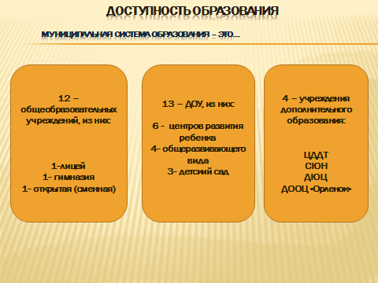

Муниципальная система образования представлена 29 учреждениями: 13 ДОУ с числом воспитанников на 01.08.2013 года – 2103;
12 общеобразовательных учреждений с общим охватом 7401 учащихся;
- 4 учреждения дополнительного образования детей, которые посещали 2600 детей и подростков в возрасте от 5 до 18 лет.
В соответствии с Конституцией Российской Федерации государство гарантирует гражданам общедоступность дошкольного, начального общего, основного общего, среднего общего образования.
Комплекс мер по развитию дошкольного образования города в 2013 году осуществлялся по двум направлениям: повышение качества и обеспечение доступности.
Важнейшим показателем качественного функционирования и доступности системы дошкольного образования является охват детей его услугами.
В общей сложности услугами дошкольного образования в 2013 году было охвачено около 3700 детей, что на 300 человек больше, чем в 2012 году.
Увеличение охвата связано с практикой внедрения новых форм муниципальных услуг дошкольного образования. Так, например, на условиях кратковременного пребывания муниципальные образовательные учреждения посещали 518 дошкольников: 83 –в дошкольных образовательных учреждениях; 410 – в группах, созданных на базе общеобразовательных учреждений; 25 в учреждении дополнительного образования.
Наряду с муниципальными учреждениями дошкольного образования в городе функционирует 6 частных детских садов (один из них был открыт в 2013 году), 2 негосударственных образовательных учреждения, которые посещают около 700 человек
Безусловно, наличие частных дошкольных образовательных учреждений необходимо, так как позволяет удовлетворить социальные потребности населения, содействует развитию местной экономической базы, создает рабочие места, снимает напряженность в обеспечении доступности дошкольного образования. Однако высокий размер родительской платы — одна из основных проблем, снижающих спрос населения на услуги частных детских садов.
Несмотря на рост численности детей дошкольного возраста, проживающих в городе Новоалтайске, процент охвата услугами дошкольного образования увеличивается. В отчетный период охват дошкольным образованием детей в возрасте от 2 до 7 лет – 64%; детей 5-7 лет – 94,5%.
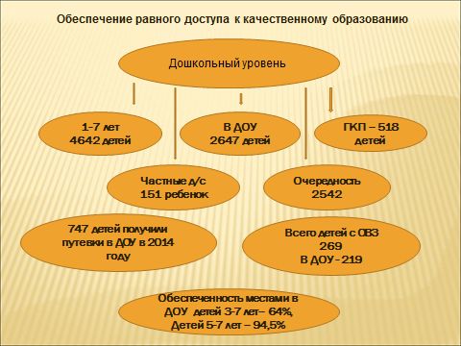
В связи с выходом 7 мая 2012 года Указа Президента Российской Федерации №599 «О мерах по реализации государственной политики в области образования и науки» особое внимание было уделено на обеспечение услугами дошкольного образования детей в возрасте 3-7 лет.
За 2013 год было выдано 680 путевок в дошкольные образовательные учреждения детям в возрасте от 2 до 7 лет, что на 213 путевок больше, чем в 2012 году.
Однако, несмотря на кардинальные меры по расширению сети дошкольного образования, проблема обеспечения всех нуждающихся детей местами в муниципальных детских садах не решена: в реестре очередников на получение места в детский сад по состоянию на 31.12.2013 г. числилось около 3000 детей.
Для оказания помощи семьям, имеющим детей, не посещающих детский сад, на базе дошкольных образовательных учреждений функционируют 5 консультационных пунктов, в них оказывается методическая помощь и для семей, воспитывающих самостоятельно на дому детей-инвалидов. В 2013 году адресную консультационную помощь получили 135 семей.
С целью модернизации системы дошкольного образования и удовлетворения потребности граждан в доступном и качественном дошкольном образовании в 2013 году открыта дополнительная группа в МДОУ ЦРР № 21 «Малышок» города Новоалтайска. Финансирование осуществлялось из средств краевого (500 тыс.руб.) и городского (650 тыс. руб.) бюджетов. В 4 квартале 2013 года начато строительство нового дошкольного учреждения на 230 мест в новом микрорайоне города по адресу: ул. Анатолия, 41. Общая стоимость объекта – 68539,4 тыс. руб. с учетом софинансирования из муниципального бюджета, подготовлен проект реконструкции здания под детский сад на 180 мест. Кроме того, в программе по улучшению демографической ситуации в городе Новоалтайске на 2013-2017 годы предусмотрены средства для обеспечения получения дошкольного образования на договорных условиях в негосударственном дошкольном образовательном учреждении № 181 ОАО «РЖД» в объеме 7066000 рублей, что способствовало повышению % обеспеченности граждан местами в ДОУ.
Одной из важных задач системы образования города Новоалтайска является его доступность для ряда социальных групп, имеющих «невыгодные» стартовые условия. Среди них особое место занимают дети со специальными потребностями и дети с ограниченными возможностями здоровья.
В 2012 – 2013, 2013-2014 учебных годах по индивидуальным образовательным программам в Школах города обучалось 50 детей с ограниченными возможностями здоровья, что составляет 0,7 % от общего количества обучающихся
Особое внимание в городе уделяется вопросу обеспечения условий для получения качественного начального общего, основного общего и среднего общего образования в соответствии с национальной образовательной инициативой «Наша новая школа».
В 2013 году из федерального бюджета на реализацию комплекса мер по модернизации общего образования городу выделено 4640,0 тыс. руб. Полученные средства направлены на пополнение фондов школьных библиотек, развитие школьной инфраструктуры, на проведение мероприятий по энергосбережению, на повышение квалификации педагогов, на приобретение учебно-лабораторного оборудования.
За счет средств модернизации общего образования проведен ремонт кровли в МБОУ «Гимназия № 166», отремонтированы фасады двух зданий общеобразовательных учреждений, частично заменены оконные блоки. Из городского бюджета на эти цели выделено 3 миллиона рублей.
В рамках снятия аварийности в МБОУ СОШ № 19 и МДОУ № 17 проведены строительно-монтажные работы по ремонту кровель, устранению внутренних недостатков на общую сумму-5,5 млн. руб.(городской бюджет).
Эффекты, полученные от реализации мероприятий по модернизации общего образования представлены в таблице.
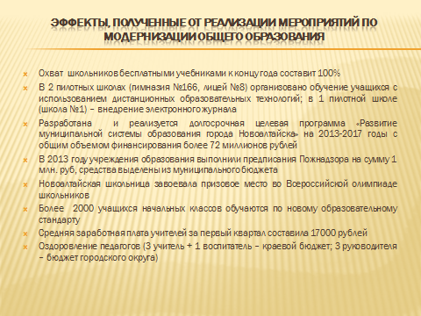

В 2013 году кроме денежных средств поставлено оборудование: 3 кабинета физики (школы №№ 1,12,17) 2 кабинета технологии (школы № 1, Гимназия № 166), кабинет химии. Во все образовательные организации поставлены АРМ для реализации ФГОС НОО и ФГОС ООО и другое оборудование.
Во всех образовательных учреждениях созданы необходимые условия для организации питания школьников, которое осуществляется по примерному меню, согласованному с органами Роспотребнадзора.
Из бюджета городского округа на льготное питание детей, нуждающихся в социальной поддержке, выделено в 2013 году - 5 мил.158 тыс. руб. Охват горячим питанием – 94 %.
Целенаправленная работа по укреплению материально – технической и учебно – лабораторной базы школ позволила создать безопасные комфортные условия пребывания школьников в общеобразовательных учреждениях. Доля школьников, обучающихся в современных условиях, составляет 80%.
Выполняя требования ФГОС, общеобразовательные учреждения города стремятся к повышению качества обучения.
Анализ образовательной деятельности показал, что успеваемость школьников остается на достаточно высоком уровне и по итогам прошедшего учебного года составляет 99,8%, качество обучения – 47,2%.
Вместе с тем, динамика качества знаний по ступеням образования демонстрирует снижение результата к старшей школе.

Одним из показателей определения качества освоения программ основного общего и среднего общего образования является государственная итоговая аттестация.
ЕГЭ по русскому языку в 2013 году сдавали 321 учащийся общеобразовательных учреждений, для которых данный экзамен являлся обязательным для получения аттестата о среднем (полном) общем образовании. Из общего числа выпускников 2013 года максимальное количество баллов (100 баллов) получил 1 человек (ученица СОШ №10).
7 выпускников общеобразовательных учреждений города по итогам экзамена набрали свыше 90 баллов. Средний балл по предмету составил 62,18 балла (краевой показатель – 62,98), что выше показателя прошлого года на 2,4 балла.
Средний балл ЕГЭ по математике по городу составил 49,28 балла (краевой показатель – 48,14), что выше среднего показателя прошлого года на 6,73 балла.
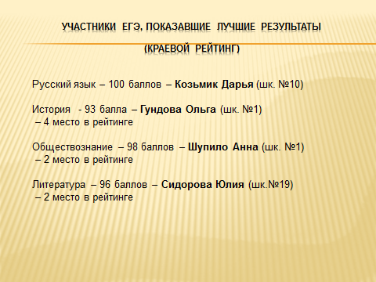
Доля выпускников, набравших на ЕГЭ более 55 баллов по 5 предметам выше краевых показателей.
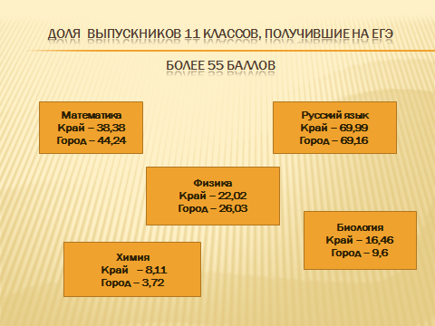

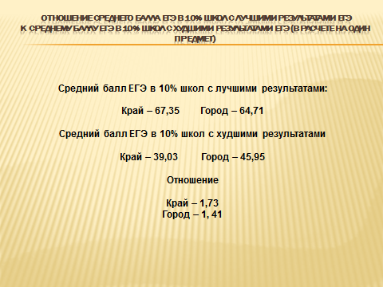

Решающим фактором обеспечения современного качества образования, несомненно, является высокий уровень профессионального мастерства педагогов и руководителей образовательных учреждений.
Анализ кадровой ситуации показал, что в общеобразовательных учреждениях города работают высококвалифицированные специалисты.
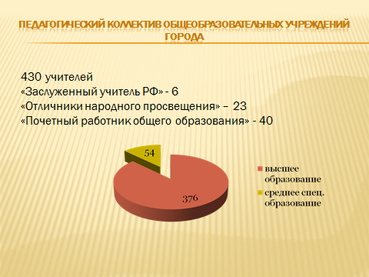
Большая помощь педагогам оказывается методистами информационного кабинета комитета по образованию Администрации города Новоалтайска через организацию работы городских ППО (профессиональных педагогических объединений). Активно работает в городе сеть профессиональных объединений, организующих работу по непрерывному образованию педагогов и руководителей в межкурсовой период.
В данный момент в городе работают 20 ППО, 9 творческих групп педагогов, 10 профессиональных клубов для воспитателей и специалистов ДОУ, деятельность которых содействует созданию благоприятной среды для обмена информацией, опытом, профессионального роста и развития кадров.
О возросшей мотивации педагогов к участию в инновационной деятельности свидетельствует их активное участие в профессиональных педагогических проектах и конкурсах.
В 2013 году победителями ПНПО стали 4 педагога:
- Гурьянова Л.П., учитель начальных классов МБОУ СОШ №30
- Каляева Ю.С., воспитатель ИЗО МБДОУ ЦРР детский сад №5;
- Железникова Т.С.воспитатель МБДОУ ЦРР детский сад №5;
- Горцуева Л.Н., музыкальный руководитель МБДОУ детский сад №1.
Авторские коллективы педагогов школы № 12 и лицея № 8 стали дипломантами 9 краевого конкурса образовательных видеофильмов и мультимедийных продуктов.
Победителем краевого конкурса тестовых заданий признана Гриценко Е.В., учитель физической культуры МБОУ «Лицей № 8». МБОУ СОШ № 30 стала победителем краевого конкурса образовательных учреждений «Новая школа – школа здоровья. Грант губернатора Алтайского края в сфере экологического воспитания, образования и просвещения за разработку проекта «Мой город будет экоградом» получила МБОУ СОШ
№ 10 города Новоалтайска.
Происходит постепенное обновление педагогического корпуса. Доля учителей в возрасте до 35 лет по данным мониторинга составляет 16,4%, но явным остается возрастной дисбаланс.
С целью привлечения молодых специалистов и их закрепления в образовательных учреждениях в программе «Развитие муниципальной системы образования города Новоалтайска» на 2013-2017 годы предусмотрены денежные средства на выплату подъемных молодым специалистам(90 тыс. руб.), в целевой программе «Молодежь Новоалтайска - средства на проведение конкурса «Педагогический дебют», поддерживаются традиции по закреплению за молодыми учителями шефов – наставников, но несмотря на принимаемые меры, средний возраст педагогических работников остается по-прежнему высоким(45 лет).
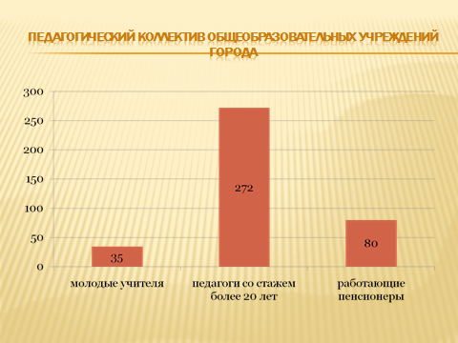
В связи с чем возникает необходимость разработки программы по вопросам кадровой политики.
Стремление педагогов города к повышению квалификации и самореализации способствует успешной работе с одаренными детьми.
В 2013 году продолжалась работа по реализации «Программы сопровождения талантливых детей в муниципальной системе образования города Новоалтайска», в рамках которой разработана система стимулирования талантливых детей: 25 обучающихся ежегодно становятся стипендиатами администрации города, получив стипендию 1500 руб.
В муниципальной системе образования создаются условия для выявления одаренных детей через непрерывную систему конкурсов, олимпиад, предполагающую создание «ситуации успеха» для детей разного возраста:
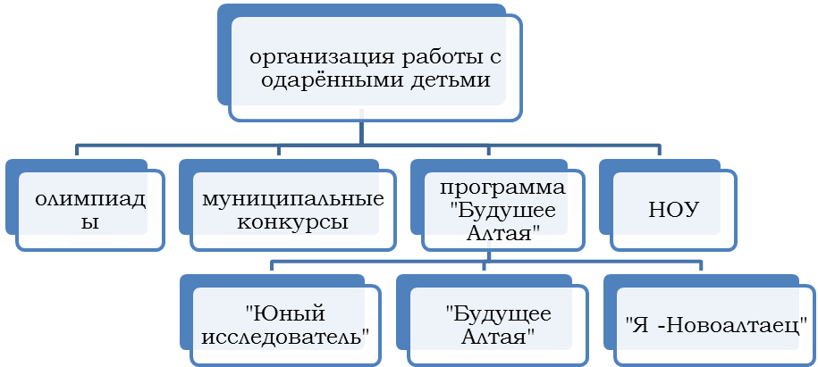

Муниципальной системой образования достигнуты определенные результаты по выполнению мероприятий федеральной целевой программы "Дети России", краевой целевой программы «Дети Алтая» и ее подпрограммы "Одаренные дети".
Создана городская экспериментальная площадка на базе МБОУ «Гимназия №166» по теме «Развитие исследовательского поведения младших школьников в условиях муниципального образовательного учреждения – как внутреннего ресурса реализации способностей и одаренности детей», проведение семинаров для педагогов школ и детских садов по вопросам развития детской одаренности;
На базе МБОУ СОШ №30 и лицея №8 проводятся краевые стажерские практики по теме «Создание условий для развития интеллектуальной одаренности как способа повышения качества образования».
МБОУ СОШ № 12 города Новоалтайска включена в состав образовательных учреждений – базовых площадок по распространению инновационного опыта при АКИПКРО как Федеральная стажерская площадка «Достижение нового качества образования через развитие инновационной структуры Алтайского края».
Развивается муниципальная система олимпиад: ежегодно в городе проводится муниципальный этап всероссийской олимпиады школьников, олимпиады младших школьников школ личностно-ориентированного и школ развивающего обучения.
Реализация «Программы сопровождения талантливых детей в муниципальной системе образования города Новоалтайска» объединяет все образовательные учреждениях города: научно-исследовательской работой занимаются педагоги и обучающиеся МБОУ ДОД ДЮЦ, ЦДТТ, СЮН, 9 школ, гимназия и лицей, дошкольные учреждения.
Работа с талантливыми детьми осуществляется и через научные общества учащихся, число участников которых неуклонно растет.
В феврале 2013 года Козьмик Дарья, обучающаяся в МБОУ СОШ № 10 города Новоалтайска стала победителем Всероссийской олимпиады школьников по истории и обществознанию.
Но между тем анализ участия в олимпиадах выявил школы, обучающиеся которых на протяжении нескольких лет показывают слабый уровень подготовки, следовательно, всем образовательным организациям необходимо продумать систему подготовки обучающихся к предметным олимпиадам, вовлекая в процесс лучшие кадровые ресурсы школы.
Большая роль по поддержке талантливых детей отведена системе дополнительного образования.
Муниципальная система дополнительного образования, имея интеграционный и межведомственный характер, готова к развитию в соответствии с новым законодательством.
Охват детей в возрасте от 5 до 18 лет, дополнительными образовательными программами, составил 61% от их общей численности.
Дополнительное образование получило развитие на базе общеобразовательных школ, в которых реализуются различные модели организации дополнительного образования и внеурочной деятельности обучающихся.
Ежегодно в спортивных соревнованиях и творческих конкурсах различного уровня принимают участие около 60% детей в возрасте от 5 до 18 лет. Эффективность участия обучающихся города в муниципальных, региональных и всероссийских творческих конкурсах во многом продиктована современной развивающей инновационной средой, новыми финансовыми возможностями. Осложняет работу учреждений дополнительного образования отсутствие помещения, где могли бы разместиться все объединения и кружки.

  - Результаты проведенного анализа состояния и перспектив развития системы образования

Реализация мероприятий Программы развития муниципальной системы образования, других муниципальных программ, направленных на развитие сети образовательных учреждений обеспечили необходимые условия для успешной реализации национальной образовательной инициативы «Наша новая школа».
Доля обучающихся, которым обеспечена возможность пользоваться оборудованием для проведения технических, исследовательских и иных творческих работ и проектов составила 85%.
Целенаправленная работа по укреплению материально – технической и учебно – лабораторной базы школ позволила создать безопасные комфортные условия пребывания школьников в общеобразовательных учреждениях. Доля школьников, обучающихся в современных условиях, составляет 80%.
Увеличился процент доступности дошкольного образования, созданы условия для реализации ФГОС НОО.
Улучшились качественные показатели, обучающихся при прохождении государственной итоговой аттестации
Отношение среднемесячной заработной платы педагогических работников муниципальных общеобразовательных организаций к среднемесячной заработной плате в Алтайском крае составило 101,8%.

  - Основные задачи по повышению результативности функционирования системы образования:
- Обеспечение гарантий доступности дошкольного образования.
- Создание условий в дошкольных образовательных учреждениях для организации учебно-воспитательного процесса в соответствии с федеральными государственными требованиями к структуре основной общеобразовательной программы дошкольного образования.
- Расширение самостоятельности дошкольных образовательных учреждений.
- Продолжение работы по созданию современных условий для обучения и воспитания в рамках образовательной инициативы «Наша новая школа», модернизации общего образования.
- Организация оздоровления школьников.
- Развитие и поддержка учреждений, работающих с одаренными детьми.
- Сохранение и укрепление здоровья школьников.
- Поддержка и развитие профессионализма педагогов.
- Продолжение работы по созданию современной системы оценки качества образования на основе принципов открытости, объективности, прозрачности.

РАЗДЕЛ 2
ПОКАЗАТЕЛИ МОНИТОРИНГА СИСТЕМЫ ОБРАЗОВАНИЯ

Раздел/подраздел/показатель | Единица измерения

I. Общее образование

1. Сведения о развитии дошкольного образования
1.1. Уровень доступности дошкольного образования и численность населения, получающего дошкольное образование:
1.1.1. Доступность дошкольного образования (отношение численности детей в возрасте от 3 до 7 лет, получивших дошкольное образование в текущем году, к сумме численности детей в возрасте от 3 до 7 лет, получающих дошкольное образование в текущем году, и численности детей в возрасте от 3 до 7 лет, находящихся в очереди на получение в текущем году дошкольного образования). | 78,7 %
1.1.2. Охват детей дошкольными образовательными организациями (отношение численности детей, посещающих дошкольные образовательные организации, к численности детей в возрасте от 2 месяцев до 7 лет включительно, скорректированной на численность детей соответствующих возрастов, обучающихся в общеобразовательных организациях). | 60,4 %
1.1.3. Удельный вес численности воспитанников частных дошкольных образовательных организаций в общей численности воспитанников дошкольных образовательных организаций. | 8,9 %
1.2. Содержание образовательной деятельности и организация образовательного процесса по образовательным программам дошкольного образования
1.2.1. Удельный вес численности детей, обучающихся в группах кратковременного пребывания, в общей численности воспитанников дошкольных образовательных организаций. | 16,6 %
1.3. Кадровое обеспечение дошкольных образовательных организаций и оценка уровня заработной платы педагогических работников
1.3.1. Численность воспитанников организаций дошкольного образования в расчете на 1 педагогического работника. | 9,8 человек
1.3.2. Отношение среднемесячной заработной платы педагогических работников дошкольных образовательных организаций к среднемесячной заработной плате в сфере общего образования в субъекте Российской Федерации (по государственным и муниципальным образовательным организациям). | 72, 1%
1.4. Материально-техническое и информационное обеспечение дошкольных образовательных организаций
1.4.1. Площадь помещений, используемых непосредственно для нужд дошкольных образовательных организаций, в расчете на одного воспитанника | 7,1 кв. метр
1.4.2. Удельный вес числа организаций, имеющих водоснабжение, центральное отопление, канализацию, в общем числе дошкольных образовательных организаций:
водоснабжение; | 100 %
центральное отопление; | 100 %
канализацию. | 100 %
1.4.3. Удельный вес числа организаций, имеющих физкультурные залы, в общем числе дошкольных образовательных организаций. | 26 %
1.4.4. Удельный вес числа организаций, имеющих закрытые плавательные бассейны, в общем числе дошкольных образовательных организаций. | 0 %
1.4.5. Число персональных компьютеров, доступных для использования детьми, в расчете на 100 воспитанников дошкольных образовательных организаций. | 0 ед.
1.5. Условия получения дошкольного образования лицами с ограниченными возможностями здоровья и инвалидами
1.5.1. Удельный вес численности детей с ограниченными возможностями здоровья в общей численности воспитанников дошкольных образовательных организаций. | 8,1 %
1.5.2. Удельный вес численности детей-инвалидов в общей численности воспитанников дошкольных образовательных организаций. | 0, 4 %
1.6. Состояние здоровья лиц, обучающихся по программам дошкольного образования
1.6.1. Пропущено дней по болезни одним ребенком в дошкольной образовательной организации в год. | 52
1.7. Изменение сети дошкольных образовательных организаций (в том числе ликвидация и реорганизация организаций, осуществляющих образовательную деятельность)
1.7.1. Темп роста числа дошкольных образовательных организаций. | 100 %
1.8. Финансово-экономическая деятельность дошкольных образовательных организаций
1.8.1. Общий объем финансовых средств, поступивших в дошкольные образовательные организации, в расчете на одного воспитанника. | 60,706 тысяч рублей
1.8.2. Удельный вес финансовых средств от приносящей доход деятельности в общем объеме финансовых средств дошкольных образовательных организаций. | 16,9 %
1.9. Создание безопасных условий при организации образовательного процесса в дошкольных образовательных организациях
1.9.1. Удельный вес числа организаций, здания которых находятся в аварийном состоянии, в общем числе дошкольных образовательных организаций. | 0 %
1.9.2. Удельный вес числа организаций, здания которых требуют капитального ремонта, в общем числе дошкольных образовательных организаций. | 0 %

2. Сведения о развитии начального общего образования, основного общего образования и среднего общего образования
2.1. Уровень доступности начального общего образования, основного общего образования и среднего общего образования и численность населения, получающего начальное общее, основное общее и среднее общее образование
2.1.1. Охват детей начальным общим, основным общим и средним общим образованием (отношение численности учащихся, осваивающих образовательные программы начального общего, основного общего или среднего общего образования, к численности детей в возрасте 7 - 17 лет). | 105,4%
2.1.2. Удельный вес численности учащихся общеобразовательных организаций, обучающихся в соответствии с федеральным государственным образовательным стандартом, в общей численности учащихся общеобразовательных организаций. | 100%
2.2. Содержание образовательной деятельности и организация образовательного процесса по образовательным программам начального общего образования, основного общего образования и среднего общего образования
2.2.1. Удельный вес численности лиц, занимающихся во вторую или третью смены, в общей численности учащихся общеобразовательных организаций. | 27,7 %
2.2.2. Удельный вес численности лиц, углубленно изучающих отдельные предметы, в общей численности учащихся общеобразовательных организаций. | 0 %
2.3. Кадровое обеспечение общеобразовательных организаций, иных организаций, осуществляющих образовательную деятельность в части реализации основных общеобразовательных программ, а также оценка уровня заработной платы педагогических работников
2.3.1. Численность учащихся в общеобразовательных организациях в расчете на 1 педагогического работника. | 17,8 человек
2.3.2. Удельный вес численности учителей в возрасте до 35 лет в общей численности учителей общеобразовательных организаций. | 16, 4 %
2.3.3. Отношение среднемесячной заработной платы педагогических работников государственных и муниципальных общеобразовательных организаций к среднемесячной заработной плате в субъекте Российской Федерации:
педагогических работников - всего; | 101,8 %
из них учителей. | 102,5 %
2.4. Материально-техническое и информационное обеспечение общеобразовательных организаций, а также иных организаций, осуществляющих образовательную деятельность в части реализации основных общеобразовательных программ
2.4.1. Общая площадь всех помещений общеобразовательных организаций в расчете на одного учащегося. | 5, 9 кв. метр
2.4.2. Удельный вес числа организаций, имеющих водопровод, центральное отопление, канализацию, в общем числе общеобразовательных организаций:
водопровод; | 100 %
центральное отопление; | 100 %
канализацию. | 100 %
2.4.3. Число персональных компьютеров, используемых в учебных целях, в расчете на 100 учащихся общеобразовательных организаций:
всего; | 6
имеющих доступ к Интернету. | 6
2.4.4. Удельный вес числа общеобразовательных организаций, имеющих скорость подключения к сети Интернет от 1 Мбит/с и выше, в общем числе общеобразовательных организаций, подключенных к сети Интернет. | 100 %
2.5. Условия получения начального общего, основного общего и среднего общего образования лицами с ограниченными возможностями здоровья и инвалидами
2.5.1. Удельный вес численности детей с ограниченными возможностями здоровья, обучающихся в классах, не являющихся специальными (коррекционными), общеобразовательных организаций, в общей численности детей с ограниченными возможностями здоровья, обучающихся в общеобразовательных организациях. | 9 %
2.5.2. Удельный вес численности детей-инвалидов, обучающихся в классах, не являющихся специальными (коррекционными), общеобразовательных организаций, в общей численности детей-инвалидов, обучающихся в общеобразовательных организациях. | 47,6 %
2.6. Результаты аттестации лиц, обучающихся по образовательным программам начального общего образования, основного общего образования и среднего общего образования
2.6.1. Отношение среднего балла единого государственного экзамена (далее - ЕГЭ) (в расчете на 1 предмет) в 10% общеобразовательных организаций с лучшими результатами ЕГЭ к среднему баллу ЕГЭ (в расчете на 1 предмет) в 10% общеобразовательных организаций с худшими результатами ЕГЭ. | 1, 41 раз
2.6.2. Среднее значение количества баллов по ЕГЭ, полученных выпускниками, освоившими образовательные программы среднего общего образования:
по математике; | 49,28 балл
по русскому языку. | 62,18 балл
2.6.3. Среднее значение количества баллов по государственной итоговой аттестации (далее - ГИА), полученных выпускниками, освоившими образовательные программы основного общего образования:
по математике; | 3,88 балл
по русскому языку. | 3,70 балл
2.6.4. Удельный вес численности выпускников, освоивших образовательные программы среднего общего образования, получивших количество баллов по ЕГЭ ниже минимального, в общей численности выпускников, освоивших образовательные программы среднего общего образования, сдававших ЕГЭ:
по математике; | 0,6 %
по русскому языку. | 0,6 %
2.6.5. Удельный вес численности выпускников, освоивших образовательные программы основного общего образования, получивших количество баллов по ГИА ниже минимального, в общей численности выпускников, освоивших образовательные программы основного общего образования, сдававших ГИА:
по математике; | 12 %
по русскому языку. | 6,7 %
2.7. Состояние здоровья лиц, обучающихся по основным общеобразовательным программам, здоровьесберегающие условия, условия организации физкультурно-оздоровительной и спортивной работы в общеобразовательных организациях, а также в иных организациях, осуществляющих образовательную деятельность в части реализации основных общеобразовательных программ
2.7.1. Удельный вес лиц, обеспеченных горячим питанием, в общей численности обучающихся общеобразовательных организаций. | 98 %
2.7.2. Удельный вес числа организаций, имеющих логопедический пункт или логопедический кабинет, в общем числе общеобразовательных организаций. | 36,3 %
2.7.3. Удельный вес числа организаций, имеющих физкультурные залы, в общем числе общеобразовательных организаций. | 100 %
2.7.4. Удельный вес числа организаций, имеющих плавательные бассейны, в общем числе общеобразовательных организаций. | 0 %
2.8. Изменение сети организаций, осуществляющих образовательную деятельность по основным общеобразовательным программам (в том числе ликвидация и реорганизация организаций, осуществляющих образовательную деятельность)
2.8.1. Темп роста числа общеобразовательных организаций. | 100 %
2.9. Финансово-экономическая деятельность общеобразовательных организаций, а также иных организаций, осуществляющих образовательную деятельность в части реализации основных общеобразовательных программ
2.9.1. Общий объем финансовых средств, поступивших в общеобразовательные организации, в расчете на одного учащегося. | 27, 654 тысяч рублей
2.9.2. Удельный вес финансовых средств от приносящей доход деятельности в общем объеме финансовых средств общеобразовательных организаций. | 0,4 %
2.10. Создание безопасных условий при организации образовательного процесса в общеобразовательных организациях
2.10.1. Удельный вес числа организаций, имеющих пожарные краны и рукава, в общем числе общеобразовательных организаций. | 100 %
2.10.2. Удельный вес числа организаций, имеющих дымовые извещатели, в общем числе общеобразовательных организаций. | 100 %
2.10.3. Удельный вес числа организаций, имеющих "тревожную кнопку", в общем числе общеобразовательных организаций. | 100 %
2.10.4. Удельный вес числа организаций, имеющих охрану, в общем числе общеобразовательных организаций. | 42 %
2.10.5. Удельный вес числа организаций, имеющих систему видеонаблюдения, в общем числе общеобразовательных организаций. | 75%
2.10.6. Удельный вес числа организаций, здания которых находятся в аварийном состоянии, в общем числе общеобразовательных организаций. | 0 %
2.10.7. Удельный вес числа организаций, здания которых требуют капитального ремонта, в общем числе общеобразовательных организаций. | 0 %

III. Дополнительное образование

5. Сведения о развитии дополнительного образования детей и взрослых
5.1. Численность населения, обучающегося по дополнительным общеобразовательным программам
5.1.1. Охват детей в возрасте 5 - 18 лет дополнительными общеобразовательными программами (удельный вес численности детей, получающих услуги дополнительного образования, в общей численности детей в возрасте 5 - 18 лет). | 61 %
5.2. Содержание образовательной деятельности и организация образовательного процесса по дополнительным общеобразовательным программам
5.2.1. Структура численности обучающихся в организациях дополнительного образования по видам образовательной деятельности (удельный вес численности детей, обучающихся в организациях, реализующих дополнительные общеобразовательные программы различных видов, в общей численности детей, обучающихся в организациях, реализующих дополнительные общеобразовательные программы). | 47 %
5.3. Кадровое обеспечение организаций, осуществляющих образовательную деятельность в части реализации дополнительных общеобразовательных программ | 42
5.3.1. Отношение среднемесячной заработной платы педагогических работников государственных и муниципальных образовательных организаций дополнительного образования к среднемесячной заработной плате в субъекте Российской Федерации. | 64 %
5.4. Материально-техническое и информационное обеспечение организаций, осуществляющих образовательную деятельность в части реализации дополнительных общеобразовательных программ
5.4.1. Общая площадь всех помещений организаций дополнительного образования в расчете на одного обучающегося. | 4,083 кв.м
5.4.2. Удельный вес числа организаций, имеющих водопровод, центральное отопление, канализацию, в общем числе образовательных организаций дополнительного образования:
водопровод: | 100 %
центральное отопление; | 50 %
канализацию. | 100 %
5.4.3. Число персональных компьютеров, используемых в учебных целях, в расчете на 100 обучающихся организаций дополнительного образования:
всего; | 1
имеющих доступ к Интернету. | 1
5.5. Изменение сети организаций, осуществляющих образовательную деятельность по дополнительным общеобразовательным программам (в том числе ликвидация и реорганизация организаций, осуществляющих образовательную деятельность)
5.5.1. Темп роста числа образовательных организаций дополнительного образования. | процент
5.6. Финансово-экономическая деятельность организаций, осуществляющих образовательную деятельность в части обеспечения реализации дополнительных общеобразовательных программ
5.6.1. Общий объем финансовых средств, поступивших в образовательные организации дополнительного образования, в расчете на одного обучающегося. | 7,516 тысяч рублей
5.6.2. Удельный вес финансовых средств от приносящей доход деятельности в общем объеме финансовых средств образовательных организаций дополнительного образования. | 19,4%
5.7. Структура организаций, осуществляющих образовательную деятельность, реализующих дополнительные общеобразовательные программы (в том числе характеристика их филиалов)
5.7.1. Удельный вес числа организаций, имеющих филиалы, в общем числе образовательных организаций дополнительного образования. | 0
5.8. Создание безопасных условий при организации образовательного процесса в организациях, осуществляющих образовательную деятельность в части реализации дополнительных общеобразовательных программ
5.8.1. Удельный вес числа организаций, имеющих пожарные краны и рукава, в общем числе образовательных организаций дополнительного образования. | 100 %
5.8.2. Удельный вес числа организаций, имеющих дымовые извещатели, в общем числе образовательных организаций дополнительного образования. | 100 %
5.8.3. Удельный вес числа организаций, здания которых находятся в аварийном состоянии, в общем числе образовательных организаций дополнительного образования. | 0 %
5.8.4. Удельный вес числа организаций, здания которых требуют капитального ремонта, в общем числе образовательных организаций дополнительного образования. | 0 %

V. Дополнительная информация о системе образования

10. Развитие системы оценки качества образования и информационной прозрачности системы образования
10.3. Развитие механизмов государственно-частного управления в системе образования
10.3.2. Удельный вес числа общеобразовательных организаций, в которых созданы коллегиальные органы управления, в общем числе общеобразовательных организаций. | 100 %

СОДЕРЖАНИЕ

Раздел 1. Общая социально-экономическая
характеристика муниципального образования
города Новоалтайска………………………………………………… 2

  - Вводная часть. Демографическая ситуация. Перспективы развития системы образования 2
  - Анализ состояния и перспектив развития системы образования 7
  - Результаты проведенного анализа состояния и перспектив развития системы образования 21
  - Основные задачи по повышению результативности функционирования системы образования 22

Раздел 2. Показатели мониторинга системы образования 23

